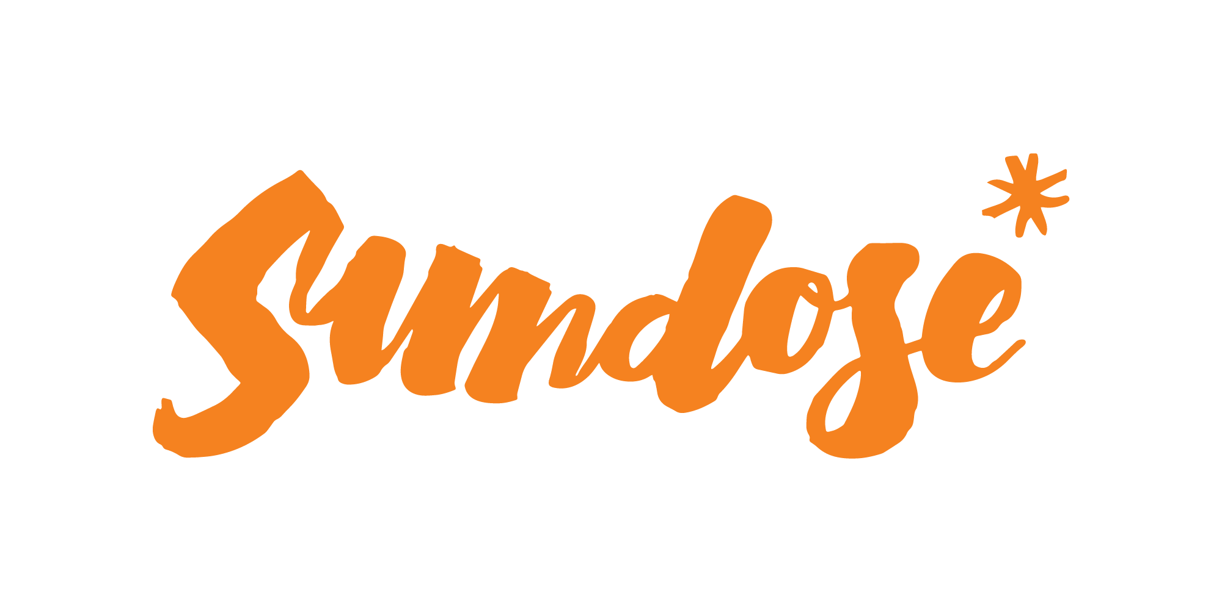
Materiał prasowy Warszawa, 28.04.2021

6 witamin i składników mineralnych na niedobory których najczęściej narażone są osoby stosujące dietę roślinną
Materiał z udziałem ekspertów

O zaletach i pozytywnych aspektach diety roślinnej można by pisać dużo. Ważne aby była prowadzona w świadomy i racjonalny sposób. Bez względu na to, jaką dietę stosujesz, najważniejsze jest jej prawidłowe zbilansowanie. To ważne, bowiem to, co jemy i jak jemy, przekłada się na nasze samopoczucie fizyczne oraz psychiczne.

Bezpieczeństwo diet wegetariańskich w dużym stopniu zależy od praktykowanej odmiany wegetarianizmu. Najbardziej radykalne z nich to weganizm - rezygnacja z produktów pochodzenia zwierzęcego, witarianizm - dieta wykluczająca spożywanie pokarmów poddanych obróbce termicznej (najczęściej, choć nie zawsze, jest łączony z wegetarianizmem lub weganizmem - czyli, jeśli ktoś chce to zjada mięso, ale surowe) i frutarianizm - sposób odżywiania, będący skrajnie restrykcyjną odmianą weganizmu, w której dopuszcza się spożywanie wyłącznie surowych owoców, orzechów i nasion (ideą frutarianizmu jest takie odżywianie, aby nie spowodować śmierci roślin – czyli jedzenie jedynie ich owoców - wyklucza to wykopywanie, wyrywanie z korzeniami, ścinanie i inne działania rolnicze). Stosując je narażeni jesteśmy na niedobory witamin i minerałów. A jakich dokładnie? Wspólnie z ekspertami marki Sundose - dietetykiem klinicznym Moniką Królak-Wasilewską oraz biotechnologiem i naukowcem Adamem Kuzdralińskim stworzyliśmy listę 6 witamin i składników mineralnych na niedobory, których najczęściej narażone są osoby stosujące dietę roślinną.

- Witamina B12

Witamina B12 znajduje się głównie w produktach pochodzenia zwierzęcego oraz niewielka ilość w grzybach. Ponieważ organizm nie może wytworzyć jej samodzielnie, musimy dostarczać ją wraz z pokarmem. Dieta wegetariańska może powodować jej niedobory w organizmie, których objawami są anemia, trudność z koncentracją, zawroty głowy, problemy ze strony układu pokarmowego oraz w zaawansowanej fazie objawy neurologiczne takie jak drętwienie rąk i nóg.

- Witamina D3
Niedobory witaminy D są powszechnie spotykane, nie tylko u wegetarian, ale w całej populacji Polski. Na jej deficyt w organizmie jesteśmy szczególnie narażeni w miesiącach, w których ekspozycja na światło słoneczne jest ograniczona. U osób stosujących dietę wegetariańską, również ilość witaminy D dostarczanej wraz z dietą jest z reguły zmniejszona. Witamina ta pełni w organizmie bardzo ważną rolę. Przede wszystkim pomaga w prawidłowym funkcjonowaniu układu odpornościowego, utrzymaniu zdrowych kości i zębów, funkcjonowaniu mięśni oraz utrzymaniu prawidłowego poziomu wapnia we krwi. Badania naukowe pokazują, że witamina D może także zapobiec rozwojowi depresji i cukrzycy.
– Witamina D3 to jedyna witamina, której nie jesteśmy w stanie uzupełnić poprzez odpowiednią dietę, a jej niedobór występuje aż u 90% populacji. W naszej strefie klimatycznej szczególnie w okresie od października do końca kwietnia należy suplementować witaminę D3, gdyż wtedy nasz organizm nie jest w stanie jej samodzielnie wytworzyć poprzez kontakt z promieniami słonecznymi. Dla wielu osób stosowanie jej jest jednak zalecane przez cały rok. Mówimy tutaj szczególnie o osobach z chorobami autoimmunologicznymi. Warto również zaznaczyć, iż witamina D3 jest rozpuszczalna w tłuszczach, więc najlepiej jest stosować ją podczas posiłków zawierających zdrowe tłuszcze. Natomiast należy unikać jej przyjmowania wraz z produktami zawierającymi błonnik, który ogranicza jej przyswajalność – mówi Monika Królak.
- Cynk
Na niedobór tego minerału narażone są szczególnie osoby stosujące restrykcyjne diety wegetariańskie. Wypadanie włosów, przebarwienia na paznokciach, pogorszenie stanu skóry lub gorsze gojenie się ran mogą właśnie na to wskazywać. Co ciekawe, produkty roślinne są źródłem dużych ilości cynku, jednak jego wchłanianie jest utrudnione.
– Wchłanianie cynku pochodzenia roślinnego, podczas stosowania diety wegetariańskiej, jest utrudnione poprzez obecność fitynianów. Są to związki obecne w dużych ilościach w zbożach i roślinach strączkowych. Ich działanie polega na wiązaniu wolnych jonów cynku, przez co ich przyswajanie jest utrudnione – tłumaczy Adam Kuzdraliński.
- Żelazo
Żelazo pełni szereg ważnych funkcji w naszym organizmie. Bierze między innymi udział w transporcie i magazynowaniu tlenu, wspiera uważność i koncentracje oraz bierze udział w procesie podziału komórek. Produkty roślinne zawierają duże ilości tego pierwiastka. Niestety, podobnie jak w przypadku cynku, jest ono słabiej przyswajalne, niż żelazo pochodzenia zwierzęcego. Niedobory tego pierwiastka prowadzą do anemii, której objawami jest osłabienie, zmęczenie, bóle i zawroty głowy.

- Wapń
Na niedobór tego minerału narażone są najbardziej osoby, które całkowicie rezygnują z produktów mlecznych w swojej diecie. Wapń jest składnikiem budulcowym kości i zębów oraz uczestniczy w procesie krzepnięcia krwi. Jego niedobory mogą zwiększać ryzyko wystąpienia osteoporozy u dorosłych oraz krzywicy u dzieci. Ponadto może zostać osłabiona krzepliwość krwi, czego skutkiem są krwotoki z nosa i zwiększona podatność na pojawianie się siniaków.
- Kwasy Omega-3
Głównym źródłem omega-3 są ryby, które są eliminowane na dietach wegetariańskich. Są również dostępne w produktach roślinnych: algi, siemię lniane, orzechy, oleje roślinne,ale ich przyswajalność jest zmniejszona, a więc osoby będące na diecie roślinnej są na ich niedobór szczególnie narażone. Przyczyniają się one przede wszystkim do prawidłowego funkcjonowania mózgu, serca oraz utrzymania prawidłowego ciśnienia krwi. Według badań naukowych ich deficyt w organizmie może się objawiać osłabieniem odporności, zaburzeniem koncentracji i pamięci, zmęczeniem oraz stanami depresyjnymi.
Czy dieta wegetariańska w takim razie jest zdrowa, skoro możemy być narażeni na taką ilość niedoborów? Nasi eksperci zgodnie odpowiedzieli, że jest zdrowa, ale musi być spełnione kilka warunków.
- Nie rób tego na własną rękę. Jeśli zdecydujesz się na wprowadzenie takiej diety do swojego życia, warto zapoznać się ze specjalistyczną literaturą lub zasięgnąć porady dietetyka
- Najważniejsze jest prawidłowe zbilansowanie diety. Każda dieta prowadzona w nieodpowiedni sposób, może przynieść więcej szkód niż korzyści.
- Niedobory spowodowane wykluczeniem produktów pochodzenia zwierzęcego można mieć pod kontrolą wykonując badania krwi, a na podstawie ich wyników wprowadzić mądrą i spersonalizowaną suplementację. Takie rozwiązanie oferuje marka Sundose, będąca producentem spersonalizowanych suplementów. Ich skład dobrany jest właśnie na podstawie szczegółowych zaleceń dietetyków i naukowców, po analizie wywiadu żywieniowo-zdrowotnego, a nawet badań krwi. W zależności od indywidualnych potrzeb w Sundose znajdują się witaminy, składniki mineralne, probiotyki, kwasy omega-3 (nawet te pochodzenia roślinnego), a skład każdej saszetki jest w 100% dopasowany do realnych potrzeb Twojego organizmu.
- Nigdy nie zostawiajmy troski o swój organizm na ostatnią chwilę. Uzyskanie oczekiwanego efektu wymaga czasu i systematyczności. Nie czekajmy na pierwsze objawy niedoborów, w myśl powszechnie znanej zasady, że lepiej jest zapobiegać, niż potem leczyć - podsumowuje Adam Kuzdraliński.

